

TRƯỜNG ĐẠI HỌC QUY NHƠN

**KHOA KỸ THUẬT VÀ CÔNG NGHỆ**

----- 🙢🕮🙠 -----



**ĐỒ ÁN TỐT NGHIỆP**

**ỨNG DỤNG CÔNG NGHỆ IOT**

**TRONG GIÁM SÁT HÀNH TRÌNH VÀ CÁC THÔNG SỐ**

**TRONG CÁC PHƯƠNG TIỆN VẬN TẢI HÀNG HÓA.**

**GVHD: Ts. Nguyễn Duy Thông**

**SVTH: Diệp Từ Trung**

**MSSV: 4251180019**

**KHÓA: 42**

TRƯỜNG ĐẠI HỌC QUY NHƠN

**KHOA KỸ THUẬT VÀ CÔNG NGHỆ**

----- 🙢🕮🙠 -----

**ĐỒ ÁN TỐT NGHIỆP**

**ỨNG DỤNG CÔNG NGHỆ IOT**

**TRONG GIÁM SÁT HÀNH TRÌNH VÀ CÁC THÔNG SỐ**

**TRONG CÁC PHƯƠNG TIỆN VẬN TẢI HÀNG HÓA.**

Chuyên ngành: Điện Tử - Viễn Thông

GVHD: Ts.Nguyễn Duy Thông

SVTH: Diệp Từ Trung

**Bình Định, …/20…**

TRƯỜNG ĐẠI HỌC QUY NHƠN **CỘNG HOÀ XÃ HỘI CHỦ NGHĨA VIỆT NAM**

**KHOA KỸ THUẬT VÀ CÔNG NGHỆ Độc lập - Tự do - Hạnh phúc**

# NHIỆM VỤ

# ĐỒ ÁN TỐT NGHIỆP

Họ và tên sinh viên: Diệp Từ Trung

Mã sinh viên: 4251180019 Khóa: K42

Khoa: Kỹ thuật & Công nghệ

Ngành: Kỹ thuật Điện tử - Viễn thông

I. Tên đề tài:

Ứng dụng công nghệ iot trong giám sát hành trình và các thông số trong các phương tiện vận tải hàng hóa

II. Các số liệu ban đầu:

.......................................................................................................................................................

.......................................................................................................................................................

.......................................................................................................................................................

III. Nội dung:

.......................................................................................................................................................

.......................................................................................................................................................

.......................................................................................................................................................

.......................................................................................................................................................

.......................................................................................................................................................

IV. Phần bản vẽ

.......................................................................................................................................................

V. Ngày giao nhiệm vụ: .........................................................................................................

VI. Ngày hoàn thành nhiệm vụ: ..........................................................................................

*Bình Định*, ngày tháng năm 20

**TRƯỞNG BỘ MÔN NGƯỜI HƯỚNG DẪN**

*(Ký và ghi họ tên)**(Ký và ghi họ tên)*

# MỤC LỤC

NHIỆM VỤ 3

ĐỒ ÁN TỐT NGHIỆP 3

MỤC LỤC 4

Danh mục các kí hiệu, chữ cái viết tắt 7

Danh mục các bảng 8

Danh mục các hình vẽ, đồ thị 9

MỞ ĐẦU 10

CHƯƠNG 1: GIỚI THIỆU VỀ CÔNG NGHỆ IOT VÀ ỨNG DỤNG 12

1.1. Tổng quan về IOT: 12

1.1.1. Các yêu cầu của một Internet of things (IoT) 13

1.2. Các công nghệ truyền thông trong IOT 14

1.2.1. WiFi 14

1.2.2. LiFi (Light- Fidelity) 15

1.2.3. Bluetooth 16

1.2.4. WiMAX 16

1.2.5. LoRa 16

1.3. Các giao thức và chuẩn giao tiếp phổ biến trong các hệ thống IoT 18

1.3.1. Giao thức MQTT 18

1.3.2. Giao tiếp I2C 19

1.3.3. UART 19

1.3.4. SPI 22

1.4. Mạng cảm biến không dây: 25

1.4.1. Tổng quan mạng cảm biến: 25

1.4.2. Xây dựng mạng cảm biến 26

1.5. Cơ sở dữ liệu 27

1.5.1. Real time database: 27

1.5.2. Cơ sở dữ liệu NoSQL: 27

CHƯƠNG 2: TỔNG QUAN VỀ HỆ THỐNG ĐỊNH VỊ TOÀN CẦU 30

2.1. Giới thiệu hệ thống định vị toàn cầu GNSS 30

2.2. Nguyên lý hoạt động của hệ thống định vị toàn cầu 30

2.3. Các hệ thống định vị toàn cầu 33

2.3.1. Hệ thống định vị toàn cầu GPS của Mỹ 34

2.3.2. Vệ tinh định vị GLONASS của Nga 34

2.3.3. GALILEO của Châu Âu 35

2.3.4. IRNSS của Ấn Độ 36

2.3.5. Hệ thống định vị QZSS – Nhật Bản 36

2.3.6. Bắc Đẩu – Trung Quốc 37

CHƯƠNG 3: CÁC TÍNH NĂNG VÀ ỨNG DỤNG CỦA CÔNG NGHỆ IOT TRONG GIÁM SÁT HÀNH TRÌNH VÀ THÔNG SỐ PHƯƠNG TIỆN VẬN TẢI 39

3.1. Định vị và theo dõi hành trình 39

3.1.1. Định vị dùng cảm biến và GPS 39

3.1.2. Theo dõi hành trình: 39

3.2. Đảm bảo niêm phong hàng hóa 40

3.2.1. Công nghệ bảo đảm tính niêm phong: 40

3.2.2. Ưu điểm và ứng dụng thực tế 40

3.3. Giám sát tốc độ và an toàn 40

3.3.1. Giám sát tốc độ trong vận tải hàng hóa 41

3.3.2. An toàn trong quản lý tốc độ 41

3.3.3. Ưu điểm và ứng dụng thực tế 41

3.4. Giám sát nhiệt độ, độ ẩm 42

3.4.1. Công nghệ giám sát nhiệt độ và độ ẩm 42

3.5. Giám sát thông tin tình trạng phương tiện vận tải 43

3.5.1. Tình trạng phương tiện vận tải hàng hóa 43

CHƯƠNG 4: TỔNG QUAN VỀ HỆ THỐNG GIÁM SÁT HÀNH TRÌNH VÀ CÁC THÔNG SỐ TRONG CÁC PHƯƠNG TIỆN VẬN TẢI HÀNG HÓA. 44

4.1. Tổng quan về hệ thống: 44

4.2. Tính toán và thiết kế hệ thống 44

4.2.1. Khối nguồn 45

4.2.2. Khối cảm biến 45

4.2.3. Khối hiển thị 45

4.2.4. Thiết bị Slave 45

4.2.5. Thiết bị Master 45

4.3. Thiết kế phần cứng 45

CHƯƠNG 5: KẾT QUẢ THỬ NGHIỆM 46

CHƯƠNG 6: KẾT LUẬN 46

CHƯƠNG 7: HƯỚNG PHÁT TRIỂN 46

CHƯƠNG 8: TÀI LIỆU THAM KHẢO PHỤ LỤC 46

# Danh mục các kí hiệu, chữ cái viết tắt

# Danh mục các bảng

# Danh mục các hình vẽ, đồ thị

Hình 1.1 Mô hình hệ thống IOT 13

Hình 1.2 Công nghệ LiFi 15

Hình 1.3 Tín hiệu Chirp 17

Hình 1.4 Mô hình MQTT Broker 18

Hình 1.5 Giao tiếp I2C 19

Hình 1.6 Mô phỏng cách truyền dữ liệu 20

Hình 1.7Truyền nhận dữ liệu song song từ bus dữ liệu 20

Hình 1.8 Truyền thêm bit start, bit chẵn lẻ và bit dừng vào khung dữ liệu. 21

Hình 1.9 Truyền dữ liệu giữa Tx – Rx 21

Hình 1.10 Nhận loại bỏ bit start, bit chẵn lẻ và bit stop khỏi khung dữ liệu 21

Hình 1.11 Chuyển đổi dữ liệu nối tiếp thành song song 22

Hình 1.12 Mô tả cấu hình đơn giản nhất của SPI 22

Hình 1.13 Hệ thống SPI nhiều slave với Master có nhiều chân slave select 24

Hình 1.14 Hệ thống SPI nhiều slave với Master có một chân slave select 24

Hình 1.15 Các thành phần của một nút cảm biến 26

Hình 1.16 Cơ sở dữ liệu tài liệu (document-oriented) 28

Hình 1.17 Cơ sở dữ liệu Đồ thị (Graph Stores):  29

Hình 1.18 Cơ sở dữ liệu Khoá-Giá trị (Key-value stores): 29

Hình 1.19 Cơ sở dữ liệu cột rộng (Wide-column stores): 29

Hình 2.1 Mô tả mạng lưới các vệ tinh nằm trên quỹ đạo quanh trái đất. 30

Hình 2.2 Thu tín hiệu từ ít nhất 3 vệ tinh 31

Hình 2.3 Tính khoảng cách từ vệ tinh tới trái đất 31

Hình 2.4 Phạm vi định vị 1 đường tròn 32

Hình 2.5 Giới hạn phạm vi tìm kiếm bằng 2 đường tròn 32

Hình 2.6 Giới hạn phạm vi tìm kiếm bằng 3 đường tròn 32

Hình 2.7 Nguyên tắc định vị vệ tinh 33

Hình 2.8 Các hệ thống vệ tinh định vị toàn cầu 33

Hình 4.1 Tổng quan hệ thống 44

# MỞ ĐẦU

Công nghiệp hóa, hiện đại hóa trong sản xuất, quản lý, giám sát ngày càng được mở rộng hầu hết ở các ngành nghề, nhằm hướng đến nền kinh tế phát triển ổn định, tiết kiệm và hiệu quả. Áp dụng những thành tựu khoa học kỹ thuật của cuộc cách mạng công nghiệp 4.0, xu thế mới của thời đại là hệ thống Internet of Things (IOT), vạn vật kết nối với nhau qua internet. IoT được triển khai rộng khắp trên hầu hết các lĩnh vực của đời sống xã hội, từ sản xuất nông nghiệp đến công nghiệp, từ các ứng dụng gia dụng đến các ứng dụng trong quân sự và quốc phòng. Có thể nói, CMCN 4.0 với nền tảng là công nghệ IoT đã và đang thu hút sự chú ý của thế giới nói chung và Việt Nam nói riêng.

Vận tải hiện nay là kết quả cuộc cách mạng khoa học công nghệ vận tải. Từ thập niên 60 – 70 của thế kỷ trước, vận tải (logistics) đã trở thành ngành kinh tế – kỹ thuật quan trọng, luôn gắn kết với giao thông vận tải trong sản xuất và lưu thông phân phối. Trên thế giới, không có bất kì quốc gia nào hoạt động mà không có sự phối hợp chặt chẽ với Bộ giao thông vận tải. Riêng đối với các nước đã phát triển, cơ sở hạ tầng phát triển và đã hoàn thiện từ lâu như: đường cao tốc, cảng biển, đường sắt, đường bộ, đường hàng không…

Ứng dụng IoT trong giám sát vận tải hàng hóa giúp người nhiều doanh nghiệp giám sát sản phẩm và hàng hóa theo thời gian thực là rất cần thiết. IoT thu thập các thông tin nhanh chóng; có thể dự đoán trước các vấn đề trước khi chúng xảy ra; đưa ra các quyết định sáng suốt về cách tránh chúng.

**Lý do chọn đề tài**

Cách mạng công nghiệp lần thứ tư được gọi là Công nghiệp 4.0. Công nghiệp 4.0 tập trung vào công nghệ kỹ thuật số từ những thập kỷ gần đây lên một cấp độ hoàn toàn mới với sự trợ giúp của kết nối thông qua Internet of Things

Internet of Things (vạn vật kết nối) là sự kết hợp của internet, công nghệ vi cơ điện tử và công nghệ không dây. Internet giúp kết nối các thiết bị hỗ trợ từ công việc tới cuộc sống thường nhật (điện thoại, máy tính, tivi, lò vi sóng thông minh, xe ô tô tự lái,…) với con người, thu thập và truyền dữ liệu trong thời gian thực qua một mạng internet duy nhất. Internet vạn vật (IoT) mô tả các đối tượng vật lý hằng ngày được kết nối với internet và có thể tự nhận dạng chúng với các thiết bị khác.

Ngành vận tải hàng hóa đóng vai trò quan trọng và không thể thiếu trong sự phát triển của nền kinh tế Việt Nam. Vấn đề thất thoát hàng hóa trong quá trình vận tải là một thách thức lớn mà nhiều doanh nghiệp và ngành công nghiệp phải đối mặt. thất thoát hàng hóa không chỉ tăng chi phí mà còn ảnh hưởng đến hiệu suất của chuỗi cung ứng và gây tổn thất về tài nguyên. thất thoát do trộm cắp, quy trình đóng gói và xử lý hàng hóa không đảm bảo, sai sót nhân viên và hành vi bất cẩn, thiên tai và tai nạn giao thông, hệ thống theo dõi và quản lý kém hiệu quả.

Với những ưu điểm của công nghệ IoT : thu thập các thông tin nhanh chóng; có thể dự đoán trước các vấn đề trước khi chúng xảy ra; đưa ra các quyết định sáng suốt về cách tránh chúng. việc áp dụng mạng cảm biến không dây và mạng cảm biến điều khiển không dây cho phép giám sát một cách tự động hoá, góp phần giảm thất thoát hàng hóa, tăng tính minh bạch, tăng cường hiệu quả vận tải, quản lý tình trạng và an toàn của hàng hóa, giảm thiểu thất thoát và mất mát, tối ưu hóa chuỗi cung ứng, tăng cường an toàn và bảo mật, hỗ trợ quyết định dựa trên dữ liệu. Đó chính là lý do em mà em quyết định lựa chọn đề tài này: “**Ứng dụng công nghệ iot trong giám sát hành trình và các thông số trong các phương tiện vận tải hàng hóa**”.

# GIỚI THIỆU VỀ CÔNG NGHỆ IOT VÀ ỨNG DỤNG

## Tổng quan về IOT:

Thuật ngữ IoT hay Internet vạn vật đề cập đến mạng lưới tập hợp các thiết bị thông minh và công nghệ tạo điều kiện thuận lợi cho hoạt động giao tiếp giữa thiết bị và đám mây cũng như giữa các thiết bị với nhau. Nhờ sự ra đời của chip máy tính giá rẻ và công nghệ viễn thông băng thông cao, ngày nay, chúng ta có hàng tỷ thiết bị được kết nối với internet. Điều này nghĩa là các thiết bị và máy móc có thể sử dụng cảm biến để thu thập dữ liệu và phản hồi lại người dùng một cách thông minh.  Chương này sẽ tìm hiểu về IoT, ứng dụng của IoT trong đời sống hiện nay và so sánh sự nổi bật của công nghệ LoRa so với các công nghệ khác.

**Khái niệm**

Năm [1999](https://vi.wikipedia.org/wiki/1999), Kevin Ashton đã đưa ra cụm từ Internet of Things nhằm để chỉ các đối tượng có thể được nhận biết cũng như sự tồn tại của chúng. ông là một nhà khoa học đã sáng lập ra Trung tâm Auto-ID ở đại học MIT, nơi thiết lập các quy chuẩn toàn cầu cho RFID (một phương thức giao tiếp không dây dùng sóng radio) cũng như một số loại cảm biến khác. Tuy vậy, khái niệm về IoT vẫn đang trong giai đoạn đầu. Hiện nay, có nhiều khái niệm khác nhau đến từ các tổ chức để định nghĩa cho IoT. Tuy nhiên, có thể hiểu IoT là một hệ thống mà trong đó tất cả mọi vật (things) hoặc mọi đối tượng (objects) đều được kết nối với nhau thông qua Internet. IoT đã phát triển từ sự hội tụ của công nghệ không dây, công nghệ vi cơ điện tử và Internet. Nói cách khác, IoT là một cơ sở hạ tầng mạng thông minh phân tán trong đó một số lượng lớn các thiết bị hoặc đối tượng (cảm biến, thiết bị vô tuyến …) được kết nối thông qua Internet nhằm thực hiện những nhiệm vụ từ đơn giản đến phức tạp theo phương thức hợp tác.

Một mô hình IoT như được thể hiện trong Hình 1.1. Với một hệ thống IoT chúng sẽ bao gồm 4 thành phần chính đó là thiết bị (Things), trạm kết nối (Gateways), hạ tầng mạng (Network and Cloud) và bộ phân tích và xử lý dữ liệu (Services-creation and Solution Layers).

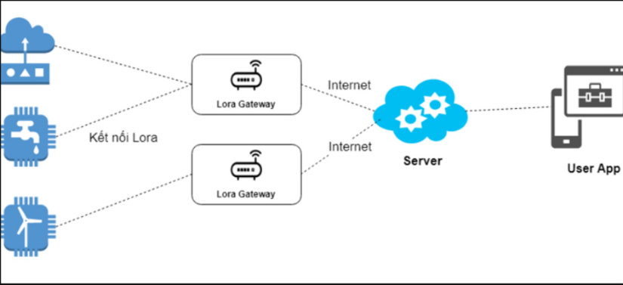

Hình 1.1 Mô hình hệ thống IOT

### Các yêu cầu của một Internet of things (IoT)

Các hệ thống IoT cần hướng đến một số yêu cầu cơ bản để cung cấp các dịch vụ và ứng dụng IoT chất lượng cao tới khách hàng hay người sử dụng. Có các nhóm yêu cầu cơ bản như sau:

* Có kết nối dựa trên sự nhận diện

Có nghĩa là các đồ vật, máy móc, thiết bị hay gọi chung là “Things” phải có tên hay địa chỉ ID riêng biệt. Hệ thống IoT cần hỗ trợ các kết nối giữa các “Things”, và kết nối được thiết lập dựa trên định danh (ID) của Things.

* Nhận thức về năng lượng và hiệu suất năng lượng

Trong kiến trúc IoT, các điểm (node) cảm biến IoT thường được cung cấp bằng các nguồn năng lượng giới hạn (ví dụ: pin). Việc thay thế thường xuyên pin cho các thiết bị cảm biến triển khai ở môi trường ngoài trời rộng lớn là điều hầu như không thể thực hiện. Điều này có thể là một trong những dẫn nút thắt khó khăn nhất cho việc triển khai mạng trên diện rộng. Trong những trường hợp này, việc tích hợp cơ chế nhận thức năng lượng và truyền dẫn gói dữ liệu với hiệu suất năng lượng cao là điều hết sức quan trọng, nhờ đó có thể duy trì nguồn năng lượng cung cấp cho các thiết bị cảm biến và kéo dài thời gian hoạt động các điểm này.

Bên cạnh đó, để tăng cường nguồn năng lượng nhúng vào trong các thiết bị IoT, trong những năm qua, các nhà nghiên cứu đã hướng đến các công nghệ lưu trữ năng lượng dung lượng cao. Song song với đó là các kỹ thuật sử dụng các nguồn năng lượng từ môi trường xung quanh của thiết bị đang nổi lên như một trong những giải pháp hiệu quả để cải thiện nguồn năng lượng cho các thiết bị.

* Chất lượng dịch vụ QoS

Các hệ thống IoT cung cấp cho người dùng nhiều loại dịch vụ và ứng dụng khác nhau. Mỗi loại ứng dụng hay dịch vụ sẽ có những yêu cầu khác nhau. Các dịch vụ nhạy cảm với yêu cầu độ trễ đầu cuối rất thấp. Trong khi đó, các dịch vụ giám sát và chăm sóc sức khỏe từ xa lại yêu cầu độ tin cậy cao. Vì vậy, kiến trúc IoT cần phải thỏa mãn những yêu cầu khác nhau của từng ứng dụng IoT.

* bảo mật

Một trong những vấn đề chính của các mạng IoT chính là bảo mật. Trong IoT, rất nhiều “Things” sẽ được kết nối với nhau. Chính điều này làm tăng mối nguy trong bảo mật, chẳng hạn như bí mật thông tin bị tiết lộ, xác thực sai, hay dữ liệu bị thay đổi hay làm giả. Hơn nữa tất cả các “Things” đều có chủ sở hữu và người sử dụng. Các dữ liệu thu thập được từ các “Things” có thể chứa thông tin cá nhân liên quan chủ sở hữu hoặc người sử dụng. Các hệ thống IoT cần bảo vệ sự riêng tư trong quá trình truyền dữ liệu, tập hợp, lưu trữ, khai thác và xử lý. Bảo vệ sự riêng tư không nên thiết lập một rào cản đối với xác thực nguồn dữ liệu.

* Công nghệ True Wireless trong IoT

Các hình thức và giao thức kết nối hiện tại đa số là thông qua dây, chúng rất bất tiện và có nguy cơ gây sự cố trong quá trình vận hành. Việc sử dụng công nghệ không dây đa dạng sẽ giúp chi phí sản xuất thiết bị IoT giảm. Các công nghệ mới như SIgfox, LoraWAN, 3GPP xuất hiện bên cạnh Wimax, Bluetooth, Wifi, LTE,… được sử dụng để liên kết các phần khác nhau của IoT.

* Quản lý can nhiễu

Trong mạng IoT, do sự kết nối của hàng tỷ thiết bị với các công nghệ truyền thông khác nhau (WiFi, Zigbee, WSN, 3G, 4G, 5G), can nhiễu giữa các thiết bị trở thành vấn đề hết sức nghiêm trọng. Can nhiễu gây ra sự suy giảm về chất lượng của các kênh vô tuyến trong hệ thống IoT, vì thế làm gián đoạn các dịch vụ được cung cấp đến các khách hàng. Vì vậy, kiến trúc IoT phải có khả năng quản lý các loại can nhiễu.

## Các công nghệ truyền thông trong IOT

### WiFi

WiFi (Wireless Fidelity) là một họ các [giao thức](https://vi.wikipedia.org/wiki/Giao_th%E1%BB%A9c_truy%E1%BB%81n_th%C3%B4ng) [mạng không dây](https://vi.wikipedia.org/wiki/M%E1%BA%A1ng_kh%C3%B4ng_d%C3%A2y), dựa trên các tiêu chuẩn của họ IEEE 802.11, được sử dụng rộng rãi trong cho việc kết nối không dây của thiết bị trong [mạng nội bộ](https://vi.wikipedia.org/wiki/M%E1%BA%A1ng_c%E1%BB%A5c_b%E1%BB%99_kh%C3%B4ng_d%C3%A2y) và việc kết nối Internet, cho phép các thiết bị điện tử trong phạm vi ngắn chia sẻ dữ liệu thông qua [sóng vô tuyến](https://vi.wikipedia.org/wiki/S%C3%B3ng_v%C3%B4_tuy%E1%BA%BFn). Ngày nay, WiFi được sử dụng phổ biến trong các hệ thống mạng máy tính trên thế giới, như trong các hộ gia đình, văn phòng làm việc cho việc kết nối các máy tính bàn, laptop, tablet, điện thoại thông minh, máy in,... mà không cần đến cáp mạng, cũng như việc kết nối Internet cho các thiết bị này.

Các sóng vô tuyến sử dụng cho WiFi gần giống với các sóng vô tuyến sử dụng cho thiết bị cầm tay, điện thoại di động và các thiết bị khác. Nó có thể chuyển và nhận sóng vô tuyến, chuyển đổi các mã nhị phân 1 và 0 sang sóng vô tuyến và ngược lại. Tuy nhiên, sóng WiFi có một số khác biệt so với các sóng vô tuyến khác ở chỗ: chúng truyền và phát tín hiệu ở tần số 2.4 GHz hoặc 5 GHz. Tần số này cao hơn so với các tần số sử dụng cho điện thoại di động, các thiết bị cầm tay và truyền hình. Tần số cao hơn cho phép tín hiệu mang theo nhiều dữ liệu hơn. Hiện nay, đa số các thiết bị WiFi đều tuân theo chuẩn 802.11n, được phát ở tần số 2.4 GHz và đạt tốc độ xử lý tối đa 300 Mbps

### LiFi (Light- Fidelity)

LIFI là một công nghệ không dây sử dụng các bóng đèn LED để truyền dữ liệu với tốc độ nhanh hơn Wifi tới 100 lần. Như vậy, với bóng đèn LED với chức năng thắp sáng, giờ có thêm chức năng truyền dữ liệu tốc độ cao. Công ty Velmenni đã có vài dự án thí điểm, trong đó có tạo một không gian mạng không dây trong văn phòng, sử dụng ánh sáng đèn LED thay vì dùng sóng radio để truyền dữ liệu như của WiFi được minh họa trong Hình1.2.

Hình 1.2 Công nghệ LiFi

LIFI sử dụng dải tần ánh sáng mà mắt người nhìn thấy được để làm phương tiện truyền dữ liệu. Tuy vậy, người dùng không thể sử dụng bất kỳ nguồn ánh sáng đèn điện nào mà phải cần một nguồn sáng riêng để điều biến tín hiệu, tạo thành luồng dữ liệu. Hiện thời, tính năng này chỉ thực hiện được với các bóng đèn LED đạt chuẩn, có tích hợp một chip đặc biệt và có thêm một bộ nhận tín hiệu ánh sáng đặc biệt để có thể giải mã được tín hiệu ánh sáng truyền đi từ đèn LED.

Trong khi LIFI tỏ ra đầy tiềm năng nhưng nó cũng có những hạn chế nhất định, quan trọng nhất là ánh sáng không thể đi xuyên tường được như sóng radio, nghĩa là thiết bị phải ở đâu nhìn thấy được. Hơn nữa, để chắn sóng LIFI, người dùng đơn giản chỉ cần che bóng đèn lại thì dữ liệu gặp lỗi ngay lập tức. LIFI cũng không hoạt động được ngoài trời nắng vì ánh sáng đèn LED không thể sáng hơn được ánh mặt trời.

### Bluetooth

Bluetooth là một chuẩn công nghệ truyền thông không dây tầm gần giữa các thiết bị điện tử. Công nghệ này hỗ trợ việc truyền dữ liệu qua các khoảng cách ngắn giữa các thiết bị di động và cố định, tạo nên các [mạng cá nhân](https://vi.wikipedia.org/w/index.php?title=M%E1%BA%A1ng_c%C3%A1_nh%C3%A2n&action=edit&redlink=1) không dây (Wireless Personal Area Network-PANs).

Bluetooth có thể đạt được tốc độ truyền dữ liệu 1Mb/s. Bluetooth hỗ trợ tốc độ truyền tải dữ liệu lên tới 720 Kbps trong phạm vi 10 m–100 m. Khác với [kết nối hồng ngoại](https://vi.wikipedia.org/w/index.php?title=K%E1%BA%BFt_n%E1%BB%91i_h%E1%BB%93ng_ngo%E1%BA%A1i&action=edit&redlink=1) (IrDA), kết nối Bluetooth là [vô hướng](https://vi.wikipedia.org/wiki/V%C3%B4_h%C6%B0%E1%BB%9Bng) và sử dụng dải tần 2,4 GHz.

### WiMAX

WiMAX (viết tắt của Worldwide Interoperability for Microwave Access) là tiêu chuẩn [IEEE 802.16](https://vi.wikipedia.org/wiki/IEEE_802.16) cho việc kết nối [Internet băng thông rộng](https://vi.wikipedia.org/wiki/B%C4%83ng_th%C3%B4ng_r%E1%BB%99ng) không dây ở khoảng cách lớn.

WiMAX là công nghệ không dây cung cấp các kết nối băng rộng trên các cự ly  xa. WiMAX có thể được sử dụng cho các  ứng dụng, bao gồm các kết nối  băng rộng chặng cuối (last mile), các điểm nóng (hotspots) và kết nối tốc độ cao cho các khách hàng. WiMAX cung cấp kết nối mạng MAN tại tốc độ tới 70Mb/s và trạm gốc WiMAX có thể phủ sóng trung bình từ 5km đến 10km.

### LoRa

LoRa là viết tắt của Long Range Radio được nghiên cứu và phát triển bởi Cycleo và sau này được mua lại bởi công ty Semtech năm 2012. Với công nghệ này, chúng ta có thể truyền dữ liệu với khoảng cách lên hàng km mà không cần các mạch khuếch đại công suất, từ đó giúp tiết kiệm năng lượng tiêu thụ khi truyền/nhận dữ liệu. Do đó, LoRa có thể được áp dụng rộng rãi trong các ứng dụng thu thập dữ liệu như mạng cảm biến (sensor network), trong đó các điểm cảm biến (sensor node) có thể gửi giá trị đo đạc về trung tâm cách xa hàng km và có thể hoạt động với pin trong thời gian dài trước khi cần thay pin.

LoRa sử dụng kỹ thuật điều chế gọi là Chirp Spread Spectrum. Có thể hiểu nôm na nguyên lý này là dữ liệu sẽ được băm bằng các xung cao tần để tạo ra tín hiệu có dãy tần số cao hơn tần số của dữ liệu gốc (cái này gọi là chipped), sau đó tín hiệu cao tần này tiếp tục được mã hoá theo các chuỗi tín hiệu chirp (là các tín hiệu hình sin có tần số thay đổi theo thời gian, có 2 loại tín hiệu chirp là up-chirp có tần số tăng theo thời gian và down-chirp có tần số giảm theo thời gian, việc mã hoá theo nguyên tắc bit 1 sẽ sử dụng up-chirp và bit 0 sẽ sử dụng down-chirp) trước khi truyền ra ăng-ten để gửi đi.

Hình 1.3 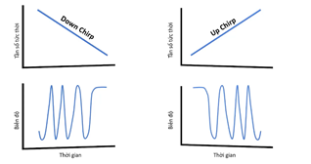 Tín hiệu Chirp

Theo Semtech công bố thì nguyên lý này giúp giảm độ phức tạp và độ chính xác cần thiết của mạch nhận để có thể giải mã và điều chế lại dữ liệu, hơn nữa LoRa không cần công suất phát lớn mà vẫn có thể truyền xa vì tín hiệu LoRa có thể được nhận ở khoảng cách xa ngay cả độ mạnh tín hiệu thấp hơn cả nhiễu môi trường xung quanh. Băng tần làm việc của LoRa từ 430 MHz đến 915 MHz cho từng khu vực khác nhau trên thế giới, cụ thể là 430 MHz cho châu Á, 780 MHz cho Trung Quốc, 433 MHz hoặc 866 MHz cho châu Âu và 915 MHz cho USA.

Tần số 430MHz có thể hiệu quả hơn trong việc xuyên qua các vật thể / bức tường và có thể di chuyển khoảng cách xa hơn khi tần số thấp hơn có bước sóng dài hơn ,có thể được sử dụng mà không cần giấy phép ở nhiều quốc gia.

Nhờ sử dụng chirp signal mà các tín hiệu LoRa với các tốc độ chip (chirp rate) khác nhau có thể hoạt động trong cùng 1 khu vực mà không gây nhiễu cho nhau. Điều này cho phép nhiều thiết bị LoRa có thể trao đổi dữ liệu trên nhiều kênh đồng thời (mỗi kênh cho 1 chirp rate). Với ưu điểm về công suất thấp và phạm vi phủ sóng lớn, nên các điểm đầu cuối có thể được triển khai ở nhiều nơi, trong các tòa nhà và bên ngoài mà vẫn đảm bảo khả năng liên lạc với các gateway. Vì vậy, công nghệ này phù hợp với nhiều chuẩn mạng, đồng thời có thể áp dụng trong nhiều ngành như nông nghiệp, năng lượng, giao thông, logistic, thương mại, môi trường và các ngành sản xuất khác.

## Các giao thức và chuẩn giao tiếp phổ biến trong các hệ thống IoT

### Giao thức MQTT

MQTT (Message Queuing Telemetry Transport) là giao thức tin nhắn dạng Publish-Subscribe. Publish-Subscribe (Pub/Sub) là một mô hình truyền thông hoặc mô hình giao tiếp trong phần mềm, trong đó các thành phần giao tiếp với nhau thông qua việc đăng ký (subscribe) và phát đi (publish) các thông điệp (messages).

Giao thức này sử dụng băng thông thấp, nên đây là một giao thức lý tưởng cho các ứng dụng IoT. Trong một hệ thống sử dụng giao thức MQTT, nhiều client kết nối tới một Server (trong MQTT, Server được gọi là MQTT Broker). Mỗi client sẽ đăng ký theo dõi các kênh thông tin (topic) hoặc gửi dữ liệu lên kênh thông tin đó. Quá trình đăng ký này gọi là “subscribe” và hành động một client gửi dữ liệu lên kênh thông tin được gọi là “publish”. Mỗi khi kênh thông tin đó được cập nhật dữ liệu (dữ liệu này có thể đến từ các client khác) thì những client nào đã đăng ký theo dõi kênh này sẽ nhận được dữ liệu cập nhật đó, được minh hoạ ở Hình 1.4.

Hình 1.4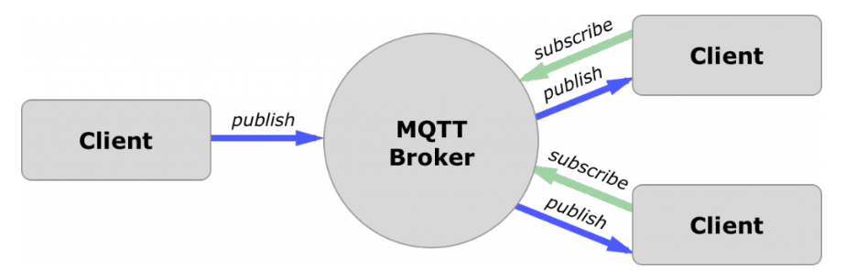 Mô hình MQTT Broker

Giao thức MQTT bao gồm một số khái niệm cơ bản.

* Topic là chủ đề mà Broker tạo ra để Device gửi vào. Nó như là folder chứa dữ liệu vậy nên có thể ở dạng đường dẫn abc/topic.
* Publish là gói tin Device gửi lên Broker. Khi Device Publish dữ liệu vào topic, các Client sẽ nhận được dữ liệu khi đăng kí topic. Gói Publish có thể là gói gửi dữ liệu gửi vào topic hoặc gói cài đặt Retain Message hay LWT Message do cờ Retain, LWT quy định.
* Subscribe là gói đăng kí nhận data hay thông tin từ topic đăng ký (Broker sẽ tạo một topic mới nếu không tìm được topic đăng ký). Khi Client gửi gói tin Subcribe tới Broker để đăng kí một topic. Bất cứ khi nào Device gửi gói tin Publish vào topic đã đăng ký. Dữ liệu trong gói Publish chuyển về Client.
* Broker được coi như trung tâm và là điểm giao của tất cả các kết nối từ client. Nhiệm vụ chính của Broker là nhận message từ publisher, xếp các message theo hàng đợi rồi chuyển chúng tới một địa chỉ cụ thể. Ngoài ra, Broker là nó có thể đảm nhận thêm một vài tính năng liên quan tới quá trình truyền thông như: bảo mật message, lưu trữ message, logs,…
* Client được chia thành 2 nhóm là publisher và subcriber. Client là các software components hoạt động tại edge device nên chúng được thiết kế để có thể hoạt động một cách linh hoạt (lightweight). Client chỉ làm ít nhất một trong hai việc là publish các message lên một topic cụ thể hoặc subcribe một topic nào đó để nhận message từ topic này. MQTT Clients tương thích với hầu hết các nền tảng hệ điều hành hiện có: MAC OS, Windows, Linux, Androids, iOS…

### Giao tiếp I2C

I2C là tên viết tắt của cụm từ tiếng anh “Inter-Integrated Circuit”. I2C kết hợp các tính năng tốt nhất của SPI và UART. Chuẩn giao tiếp I2Cchỉ gồm hai dây và được đặt tên là Serial Clock Line (SCL) và Serial Data Line (SDA). Dữ liệu truyền đi được gửi qua dây SDA và được đồng bộ với tín hiệu đồng hồ (clock) từ SCL. Tất cả các thiết bị / IC trên mạng I2C được kết nối với cùng đường SCL và SDA như hình 1.5 sau:

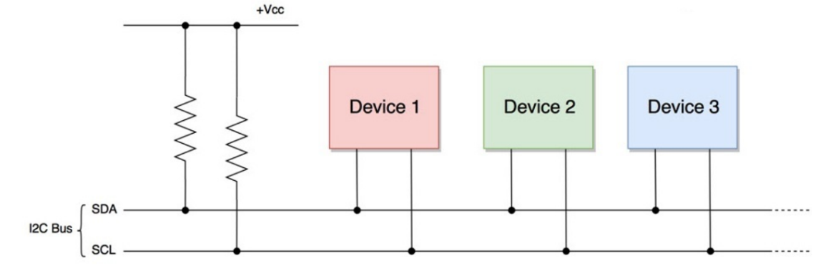

Hình 1.5 Giao tiếp I2C

### UART

UART sẽ truyền dữ liệu nhận dữ liệu từ một bus dữ liệu. Bus dữ liệu được sử dụng để gửi dữ liệu đến UART bởi một thiết bị khác như CPU, bộ nhớ hoặc vi điều khiển. Dữ liệu được chuyển từ bus dữ liệu đến UART truyền ở dạng song song. Sau khi UART truyền nhận dữ liệu song song từ bus dữ liệu, nó sẽ thêm một bit bắt đầu, một bit chẵn lẻ và một bit dừng, tạo ra gói dữ liệu. Tiếp theo, gói dữ liệu được xuất ra nối tiếp từng bit tại chân Tx. UART nhận đọc gói dữ liệu từng bit tại chân Rx của nó. UART nhận sau đó chuyển đổi dữ liệu trở lại dạng song song và loại bỏ bit bắt đầu, bit chẵn lẻ và bit dừng. Cuối cùng, UART nhận chuyển gói dữ liệu song song với bus dữ liệu ở đầu 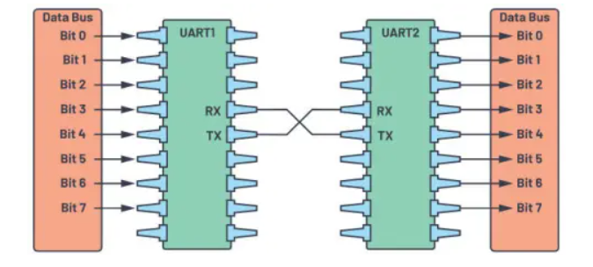nhận, như minh họa ở Hình 1.6.

Hình 1.6 Mô phỏng cách truyền dữ liệu

Các bước truyền UART:

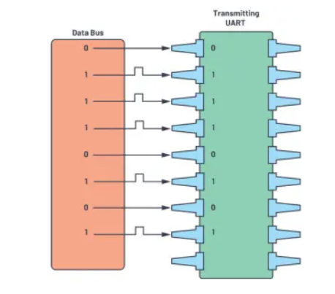Bước 1: UART truyền nhận dữ liệu song song từ bus dữ liệu.

Hình 1.7Truyền nhận dữ liệu song song từ bus dữ liệu

Bước 2: UART truyền thêm bit start, bit chẵn lẻ và bit dừng vào khung dữ liệu.

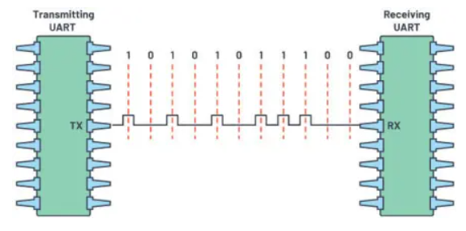Hình 1.8 Truyền thêm bit start, bit chẵn lẻ và bit dừng vào khung dữ liệu.

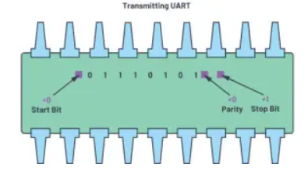Bước 3: Toàn bộ gói được gửi nối tiếp từ UART truyền đến UART nhận. UART nhận lấy mẫu đường dữ liệu ở tốc độ truyền được định cấu hình trước.

Hình 1.9 Truyền dữ liệu giữa Tx – Rx

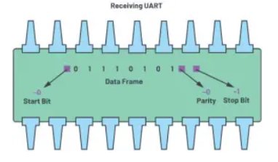Bước 4: UART nhận loại bỏ bit start, bit chẵn lẻ và bit stop khỏi khung dữ liệu.

Hình 1.10 Nhận loại bỏ bit start, bit chẵn lẻ và bit stop khỏi khung dữ liệu

Bước 5:  UART nhận chuyển đổi dữ liệu nối tiếp trở lại thành song song và chuyển nó đến bus dữ liệu ở đầu nhận.

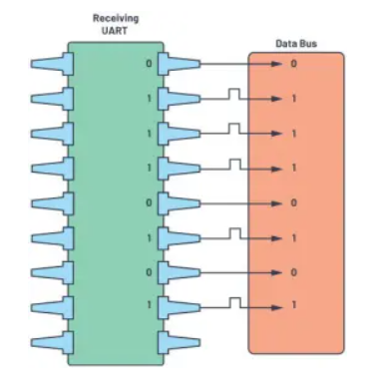Hình 1.11 Chuyển đổi dữ liệu nối tiếp thành song song

### SPI

SPI là một giao thức giao tiếp phổ biến được sử dụng bởi nhiều thiết bị khác nhau. Ví dụ, module thẻ SD, module đầu đọc thẻ RFID và bộ phát / thu không dây 2,4 GHz đều sử dụng SPI để giao tiếp với vi điều khiển.

Ưu điểm của SPI là dữ liệu có thể được truyền mà không bị gián đoạn. Bất kỳ số lượng bit nào cũng có thể được gửi hoặc nhận trong một luồng liên tục. Với I2C và UART, dữ liệu được gửi dưới dạng gói, giới hạn ở một số bit cụ thể.

Các thiết bị giao tiếp qua SPI có quan hệ master - slave. Master là thiết bị điều khiển (thường là vi điều khiển), còn slave (thường là cảm biến, màn hình hoặc chip nhớ) nhận lệnh từ master. Cấu hình đơn giản nhất của SPI là hệ thống một slave, một master duy nhất, nhưng một master có thể điều khiển nhiều hơn một slave.

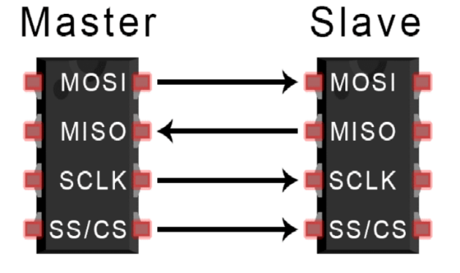

Hình 1.12 Mô tả cấu hình đơn giản nhất của SPI

Chức năng của các chân trong giao tiếp SPI:

* MOSI (đầu ra master / đầu vào slave) - đường truyền cho master gửi dữ liệu đến slave.
* MISO (đầu vào master / đầu ra slave) - đường cho slave gửi dữ liệu đến master.
* SCLK (clock) - đường cho tín hiệu xung nhịp.
* SS / CS (Slave Select / Chip Select) - đường cho master chọn slave nào để gởi tín hiệu.

Cách hoạt động của giao tiếp SPI:

* Xung nhịp

Tín hiệu xung nhịp đồng bộ hóa đầu ra của các bit dữ liệu từ master để lấy mẫu các bit của slave. Một bit dữ liệu được truyền trong mỗi chu kỳ xung nhịp, do đó tốc độ truyền dữ liệu được xác định bởi tần số của tín hiệu xung nhịp. Giao tiếp SPI được khởi tạo bởi master kể từ khi master cấu hình và tạo ra tín hiệu xung nhịp.

Bất kỳ giao thức giao tiếp nào mà các thiết bị chia sẻ tín hiệu xung nhịp thì đều được gọi là đồng bộ. SPI là một giao thức giao tiếp đồng bộ. Ngoài ra còn có các phương thức không đồng bộ không sử dụng tín hiệu xung nhịp. Ví dụ, trong giao tiếp UART, cả hai bên đều được đặt thành tốc độ truyền được cấu hình sẵn để chỉ ra tốc độ và thời gian truyền dữ liệu.

Tín hiệu xung nhịp trong SPI có thể được sửa bằng cách sử dụng các thuộc tính của phân cực xung nhịp và pha xung nhịp. Hai thuộc tính này làm việc cùng nhau để xác định khi nào các bit được xuất ra và khi được lấy mẫu. Phân cực xung nhịp có thể được thiết lập bởi master để cho phép các bit được xuất ra và lấy mẫu trên cạnh lên hoặc xuống của chu kỳ xung nhịp. Pha xung nhịp có thể được đặt để đầu ra và lấy mẫu xảy ra trên cạnh đầu tiên hoặc cạnh thứ hai của chu kỳ xung nhịp, bất kể nó đang tăng hay giảm.

* Slave Select

Master có thể chọn slave mà nó muốn giao tiếp bằng cách đặt đường CS / SS của slave ở mức điện áp thấp. Ở trạng thái idle, không truyền tải, dòng slave select được giữ ở mức điện áp cao. Nhiều chân CS / SS có thể có sẵn trên thiết bị master cho phép đấu dây song song nhiều slave. Nếu chỉ có một chân CS / SS, nhiều slave có thể được kết nối với master bằng cách nối chuỗi.

* Nhiều slave

SPI có thể thiết lập để hoạt động với một master và một slave duy nhất, và nó có thể được thiết lập với nhiều slave do một master duy nhất điều khiển. Có hai cách để kết nối nhiều slave với master. Nếu master có nhiều chân slave select, các slave có thể 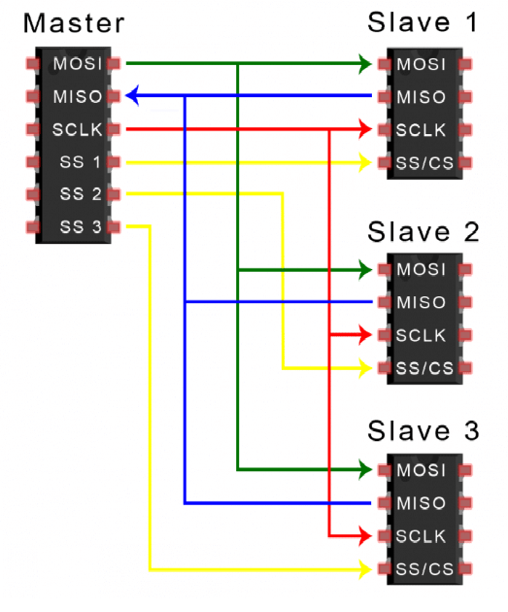được nối dây song song như hình:

Hình 1.13 Hệ thống SPI nhiều slave với Master có nhiều chân slave select

Nếu chỉ có một chân slave select, các slave có thể được nối chuỗi như hình 1.14 sau: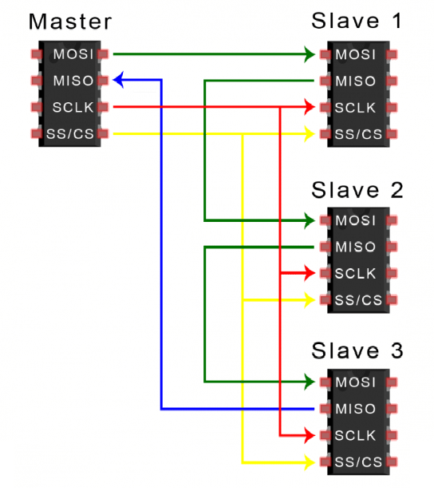

Hình 1.14 Hệ thống SPI nhiều slave với Master có một chân slave select

* MOSI và MISO

Master gửi dữ liệu đến slave từng bit, nối tiếp qua đường MOSI. Slave nhận dữ liệu được gửi từ master tại chân MOSI. Dữ liệu được gửi từ master đến slave thường được gửi với bit quan trọng nhất trước.

Slave cũng có thể gửi dữ liệu trở lại master thông qua đường MISO nối tiếp. Dữ liệu được gửi từ slave trở lại master thường được gửi với bit ít quan trọng nhất trước.

* Các bước truyền dữ liệu SPI:

Bước 1: Master ra tín hiệu xung nhịp.

Bước 2: Master chuyển chân SS / CS sang trạng thái điện áp thấp, điều này sẽ kích hoạt slave.

Bước 3: Master gửi dữ liệu từng bit một tới slave dọc theo đường MOSI. Slave đọc các bit khi nó nhận được.

Bước 4: Nếu cần phản hồi, slave sẽ trả lại dữ liệu từng bit một cho master dọc theo đường MISO. Master đọc các bit khi nó nhận được.

## Mạng cảm biến không dây:

### Tổng quan mạng cảm biến:

Mạng cảm biến hay còn gọi là mạng cảm biến không dây (Wireless Sensor Network) là sự kết hợp các khả năng cảm biến, xử lý thông tin và các thành phần liên lạc để tạo khả năng quan sát, phân tích và phản ứng lại với các sự kiện, hiện tượng xảy ra trong môi trường cụ thể nào đó.

Các ứng dụng cơ bản của mạng cảm biến chủ yếu g m thu thập dữ liệu, giám sát, theo dõi ,và các ứng dụng trong y học.Tuy nhiên ứng dụng của mạng cảm biến tùy theo yêu cầu sử dụng còn rất ña dạng và không bị giới hạn.

Có 4 thành phần cơ bản cấu tạo nên một mạng cảm biến :

* Các cảm biến được phân bố theo mô hình tập trung hay phân bố rải.
* Mạng lưới liên kết giữa các cảm biến( có dây hay vô tuyến) điểm trung tâm tập hợp dữ liệu (Clustering) Bộ phận xử lý dữ liệu ở trung tâm.
* Một node cảm biến được định nghĩa là sự kết hợp cảm biến và bộ phận xử lý.
* Mạng cảm biến không dây(WSN) là mạng cảm biến trong đó các kết nối giữa các node cảm biến bằng sóng vô tuyến.

Hiệu quả sử dụng công suất của WSN dựa trên 3 yếu tố:

* Chu kỳ hoạt động ngắn.
* Xử lý tín hiệu nội bộ tại các node để giảm thời gian truyền.
* Mô hình dạng multihop làm giảm chiều dài đường truyền .

Một vài đặc điểm của mạng cảm biến:

* Các node phân bố dày đặc.
* Các node dễ hỏng.
* Giao thức mạng thay đổi thường xuyên.
* Node bị giới hạn về khả năng tính toán,công suốt, bộ nhớ.

### Xây dựng mạng cảm biến

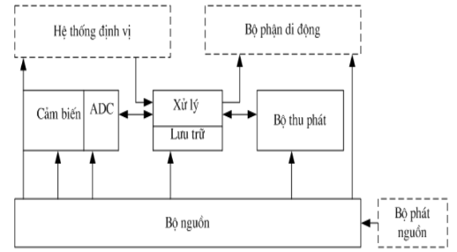Để xây dựng mạng cảm biến trước hết phải chế tạo và phát triển các nút cấu thành mạng nút cảm biến. Các nút này phải thỏa mãn một số yêu cầu nhất định tùy theo ứng dụng: Chúng phải có kích thước nhỏ, giá thành rẻ, hoạt động hiệu quả về năng lượng, có các thiết bị cảm biến chính xác có thể cảm nhận, thu thập các thông số môi trường, có khả năng tính toán và có bộ nhớ đủ để lưu trữ, và phải có khả năng thu phát sóng để truyền thông với các nút lân cận. Mỗi nút cảm ứng được cấu thành bởi 4 thành phần cơ bản, như ở hình 3, bộ cảm nhận (sensing unit), bộ xử lý (a processing unit), bộ thu phát (a transceiver unit) và bộ nguồn (a power unit). Ngoài ra có thể có thêm những thành phần khác tùy thuộc vào từng ứng dụng như là hệ thống dịnh vị (location finding system), bộ phát nguồn (power generator) và bộ phận di dộng (mobilizer)

Hình 1.15 Các thành phần của một nút cảm biến

Các bộ phận cảm ứng (sensing units) bao gồm cảm biến và bộ chuyển đổi tương tự-số (ADC - Analog to Digital Converter). Dựa trên những hiện tượng quan sát được, tín hiệu tương tự tạo ra bởi sensor dược chuyển sang tín hiệu số bằng bộ ADC, sau đó được đưa vào bộ xử lý.

Bộ xử lý thường được kết hợp với bộ lưu trữ nhỏ (storage unit), quyết định các thủ tục cho các nút kết hợp với nhau để thực hiện các nhiệm vụ định sẵn.

Phần thu phát vô tuyến kết nối các nút vào mạng. Chúng gửi và nhận các dữ liệu thu được từ chính nó hoặc các nút lân cận tới các nút khác.

Phần quan trọng nhất của một nút mạng cảm ứng là bộ nguồn. Bộ nguồn có thể là một số loại pin. Để các nút có thời gian sống lâu thì bộ nguồn rất quan trọng, nó phải có khả năng nạp điện từ môi trường như là năng lượng ánh sáng mặt trời.

Hầu hết các kĩ thuật dịnh tuyến và các nhiệm vụ cảm ứng của mạng đều yêu cầu có độ chính xác cao về vị trí. Vì vậy cần phải có các bộ định vị. Các bộ phận di động, đôi lúc cần để dịch chuyển các nút cảm ứng khi cần thiết để thực hiện các nhiệm vụ đã ấn định như cảm biến theo dõi sự chuyển động của vật nào đó.

Tất cả những thành phần này cần phải phù hợp với kích cỡ từng module. Ngoài kích cỡ ra các nút cảm ứng còn một số ràng buộc nghiêm ngặt khác, như là phải tiêu thụ rất ít năng lượng, hoạt động ở mật độ cao, có giá thành thấp, có thể tự hoạt động, và thích ứng với môi trường.

## Cơ sở dữ liệu

### Real time database:

Realtime Database là một dịch vụ cơ sở dữ liệu NoSQL do Firebase cung cấp, giúp lập trình viên xây dựng ứng dụng web và di động có khả năng đồng bộ dữ liệu theo thời gian thực. Firebase Realtime Database được thiết kế để đơn giản hóa việc phát triển ứng dụng đa nền tảng và đa thiết bị mà không cần quá nhiều quan tâm đến quản lý cơ sở dữ liệu và xử lý đồng bộ hóa dữ liệu.

### Cơ sở dữ liệu NoSQL:

Thuật ngữ NoSQL được giới thiệu lần đầu vào năm 1998 sử dụng làm tên gọi chung cho các lightweight open source relational database (cơ sở dữ liệu quan hệ nguồn mở nhỏ) nhưng không sử dụng SQL cho truy vấn. Vào năm 2009, Eric Evans, nhân viên của Rackspace giới thiệu lại thuật ngữ NoSQL trong một hội thảo về cơ sở dữ liệu nguồn mở phân tán. Thuật ngữ NoSQL đánh dấu bước phát triển của thế hệ database mới: distributed (phân tán) + non-relational (không ràng buộc). Đây là 2 đặc tính quan trọng nhất.

Việc phát triển NoSQL xuất phát từ yêu cầu cần những database có khả năng lưu trữ dữ liệu với lượng cực lớn, truy vấn dữ liệu với tốc độ cao mà không đòi hỏi quá nhiều về năng lực phần cứng cũng như tài nguyên hệ thống và tăng khả năng chịu lỗi.

Một số đặc điểm chung của cơ sở dữ liệu NoSQL:

* Mô hình dữ liệu linh hoạt:

Không yêu cầu sự định rõ về cấu trúc dữ liệu trước, cho phép thay đổi dữ liệu một cách dễ dàng.

* Khả năng mở rộng ngang (Horizontal Scalability):

Các hệ thống NoSQL thường được thiết kế để mở rộng ngang (scale horizontally), nghĩa là có thể thêm các node hoặc server mới để mở rộng khả năng xử lý và lưu trữ dữ liệu.

* Không sử dụng ngôn ngữ truy vấn SQL:

Thay vì sử dụng SQL như trong hệ thống quan hệ, NoSQL sử dụng các ngôn ngữ truy vấn linh hoạt, thích nghi với mô hình dữ liệu cụ thể của chúng.

* Hỗ trợ cho dữ liệu không cấu trúc hoặc cấu trúc lỏng lẻo:

Dữ liệu có thể là không cấu trúc hoặc có cấu trúc lỏng lẻo, phù hợp với các ứng dụng có yêu cầu dữ liệu đa dạng.

* Thích hợp cho các dạng dữ liệu lớn và phức tạp:

NoSQL thường được ưa chuộng trong các ứng dụng đòi hỏi lưu trữ và xử lý lượng dữ liệu lớn, phức tạp và có tính chất phân tán.

Có nhiều loại cơ sở dữ liệu NoSQL, bao gồm cơ sở dữ liệu cột (column-family), cơ sở dữ liệu tài liệu (document-oriented), cơ sở dữ liệu đồ thị (graph database), và cơ sở dữ liệu key-value. Các loại cơ sở dữ liệu được thể hiện trong các hình :

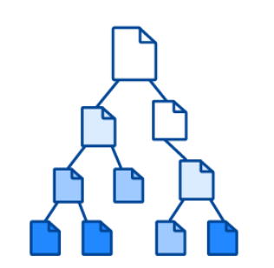

Hình 1.16 Cơ sở dữ liệu tài liệu (document-oriented)

Cơ sở dữ liệu tài liệu (Document Database): với mỗi cặp khoá (key) với một cấu trúc dữ liệu phức tạp được biết đến như là một tài liệu (document). Tài liệu có thể chứa nhiều cặp khác nhau "khoá-giá trị" (key-value) hoặc cặp "khoá-mảng" (key-array) hoặc lồng trong tại liệu khác.

Hình 1.17 Cơ sở dữ liệu Đồ thị (Graph Stores): 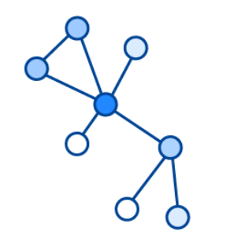

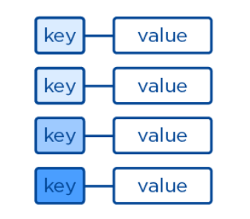Cơ sở dữ liệu Đồ thị (Graph Stores): sử dụng lưu trữ thông tin về mạng lưới dữ liệu (network data) giống như các liên kết xã hội. Các loại CSDL đồ thì như Neo4J, InfoGridl,...

Hình 1.18 Cơ sở dữ liệu Khoá-Giá trị (Key-value stores):

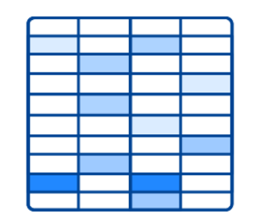Cơ sở dữ liệu Khoá-Giá trị (Key-value stores): là một CSDL NoSQL đơn giản. Với mọi thành phần đơn trong CSDL là lưu trữ tên thuộc tính (hoặc khoá) với một giá trị.

Hình 1.19 Cơ sở dữ liệu cột rộng (Wide-column stores):

Cơ sở dữ liệu cột rộng (Wide-column stores): điển hình như Cassandra, HBase đã tối ưu hoá cho truy vấn với một tập dữ liệu (dataset) lớn và lưu trữ các cột của dữ liệu cùng nhau thay thế cho hàng.

# TỔNG QUAN VỀ HỆ THỐNG ĐỊNH VỊ TOÀN CẦU

## Giới thiệu hệ thống định vị toàn cầu GNSS

GNSS là tên viết tắt của Global Navigation Satellite System – hệ thống vệ tinh định vị toàn cầu. Hiểu một cách đơn giản thì nó gồm tập hợp tất cả các vệ tinh nhân tạo trên quỹ đạo ngoài Trái Đất. Các vệ tinh này sẽ di chuyển liên tục xung quanh địa cầu, Chúng sẽ xác định vị trí của các đối tượng trên mặt đất vè định vị chính xác theo tọa độ.

GNSS không chỉ bao gồm hệ thống GPS (Global Positioning System) của Hoa Kỳ, mà còn bao gồm các hệ thống khác như GLONASS của Nga, Galileo của Liên minh Châu Âu và Beidou của Trung Quốc. GNSS có thể cung cấp cho người dùng thông tin liên tục, thời gian thực và chính xác về vị trí, vận tốc và thời gian (PVT).

Dựa trên GNSS, một ngành công nghiệp hoàn toàn mới đã xuất hiện có tác động đáng kể đến an ninh quốc gia và nền kinh tế cũng như sự phát triển xã hội, thậm chí làm thay đổi phương thức sản xuất và lối sống của người dân.

## Nguyên lý hoạt động của hệ thống định vị toàn cầu

Hệ thống định vị toàn cầu (GNSS) hoạt động dựa trên nguyên lý trilateration, là một phương pháp xác định vị trí bằng cách đo khoảng cách từ một điểm đến ba hoặc nhiều hơn ba điểm đã biết. Dưới đây là mô tả nguyên lý hoạt động chung của hệ thống GNSS, như GPS, Galileo, GLONASS, và BeiDou:

* Vệ tinh Phát Tín Hiệu:

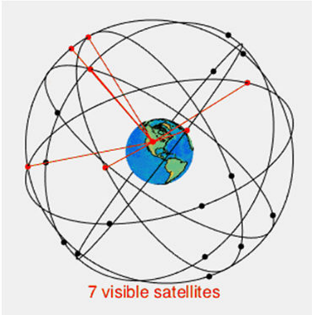Hệ thống GNSS sử dụng một mạng các vệ tinh nằm trên quỹ đạo quanh Trái Đất. Mỗi vệ tinh truyền tín hiệu chứa thông tin về vị trí của nó và thời điểm truyền tín hiệu.

Hình 2.1 Mô tả mạng lưới các vệ tinh nằm trên quỹ đạo quanh trái đất.

* Thu Thập Tín Hiệu:

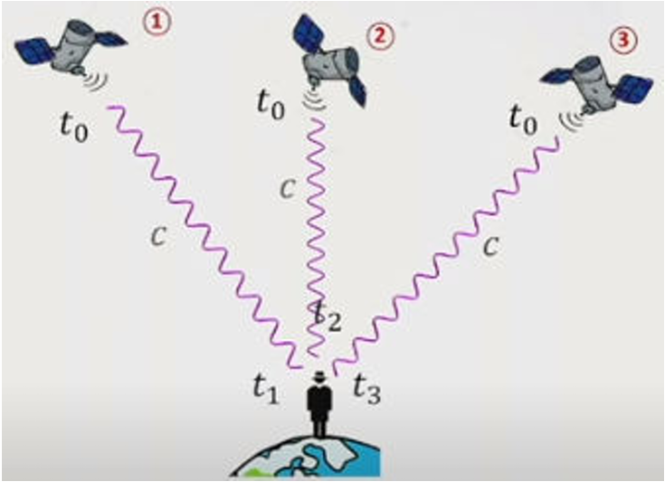Người dùng trên mặt đất sử dụng thiết bị định vị (như điện thoại thông minh, GPS receiver) để thu tín hiệu từ ít nhất ba vệ tinh (thường là nhiều hơn).

Hình 2.2 Thu tín hiệu từ ít nhất 3 vệ tinh

* Đo Khoảng Cách:

Thiết bị định vị đo thời gian mà tín hiệu mất từ vệ tinh đến đến nó. Do tốc độ ánh sáng là cố định, khoảng cách có thể được tính bằng cách nhân thời gian di chuyển với tốc độ ánh sáng.

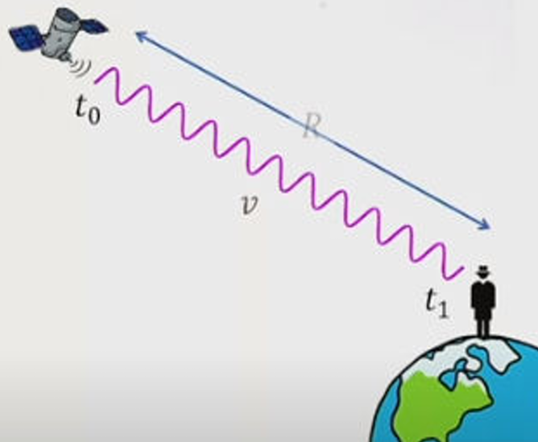Hình 2.3 Tính khoảng cách từ vệ tinh tới trái đất

* Nguyên tắc định vị tam giác (Trilateration) :

Với khoảng cách từ ít nhất ba vệ tinh, thiết bị định vị sử dụng nguyên lý trilateration để xác định vị trí của mình. Trilateration là quá trình xác định vị trí bằng cách đo khoảng cách từ một điểm đến ba điểm đã biết. Trong trường hợp GNSS, các vệ tinh là các điểm đã biết. Nguyên tắc định vị tam giác được trình bày theo các hình 2.4, hình 2.5, hình 2.6, hình 2.7:

Hình 2.4 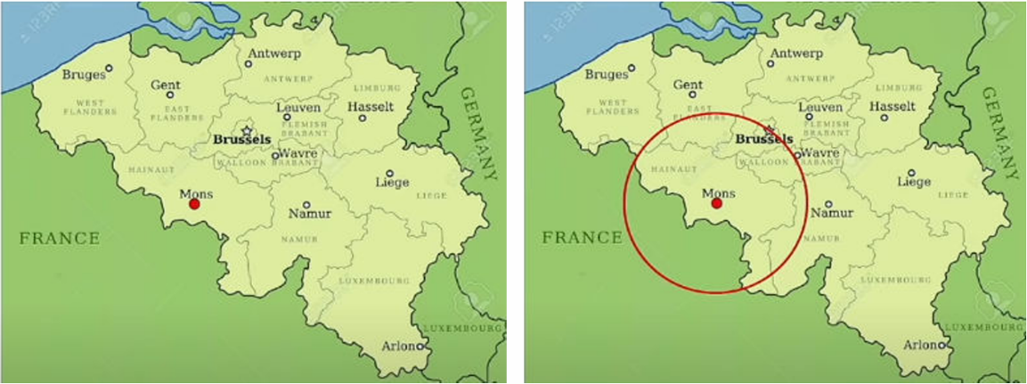 Phạm vi định vị 1 đường tròn

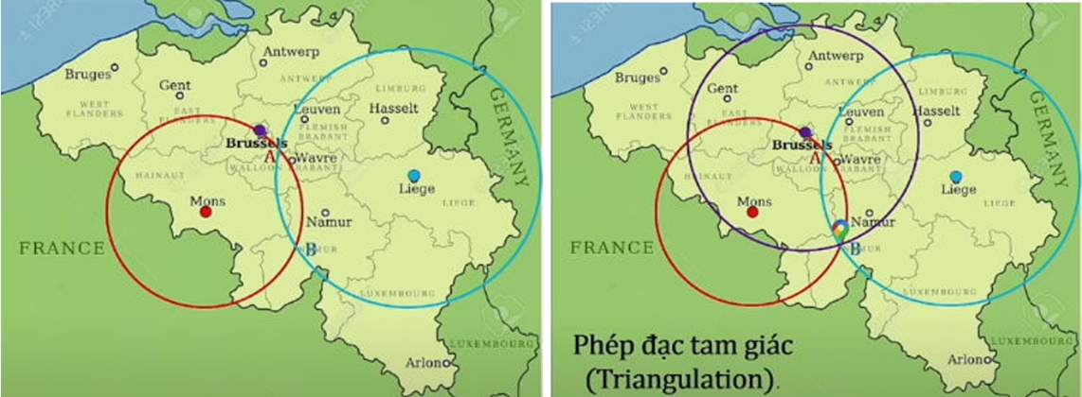 Vị trí cần tìm được giới hạn trong khoảng cách 1 đường tròn, phạm vi tìm kím được thu hẹp phạm vi nhưng vẫn còn quá rộng

Hình 2.5 Giới hạn phạm vi tìm kiếm bằng 2 đường tròn

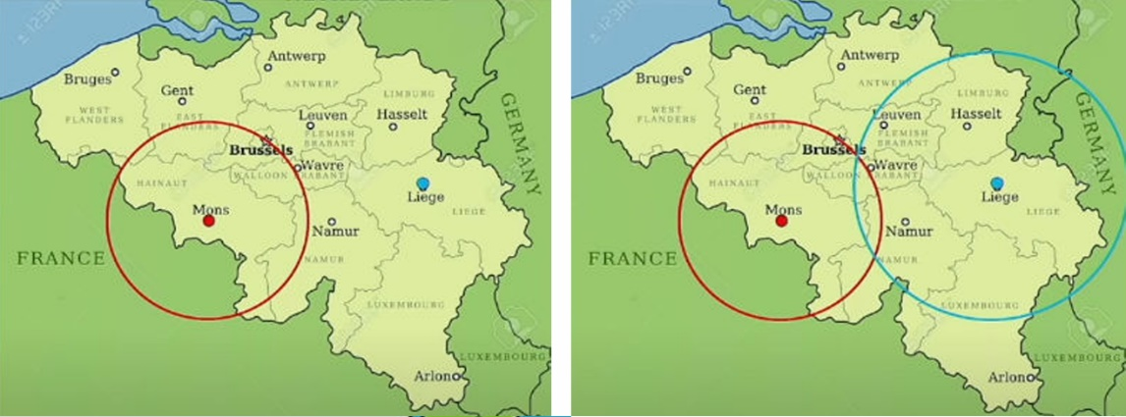Vị trí cần tìm được giới hạn tại điểm giao của 2 đường tròn, phạm vi tìm kiếm được thu hẹp hơn nữa, phạm vi của mục tiêu nằm trong vùng giao nhau của 2 đường trong, nhưng phạm vẫn còn quá rộng để tìm kiếm mục tiêu.

Hình 2.6 Giới hạn phạm vi tìm kiếm bằng 3 đường tròn

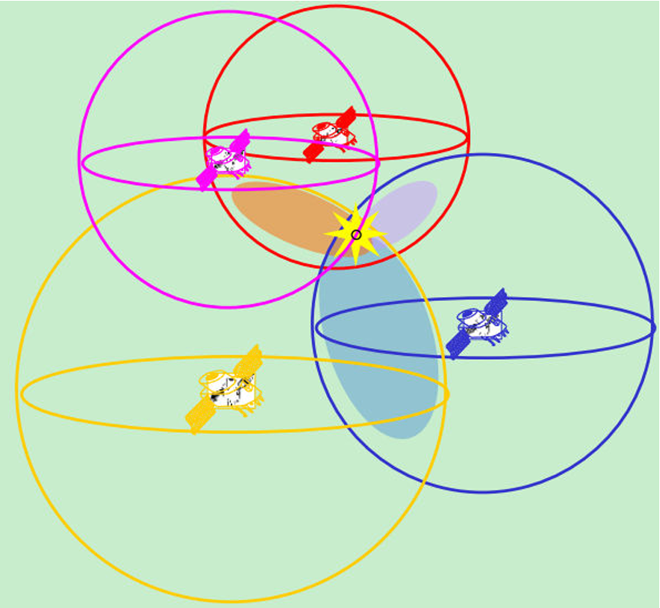Với 3 đường tròn phạm vi tìm kiếm được thu hẹp tương đối, có thể xác định chính xác vị trí của mục tiêu.

Hình 2.7 Nguyên tắc định vị vệ tinh

Cần 4 vệ tinh để xác định chính xác giảm thiểu sai số sau khi xác định có thể vẽ quỹ đạo của mục tiêu, dẫn đường mục tiêu.

## Các hệ thống định vị toàn cầu

Hình 2.8 Các hệ thống vệ tinh định vị toàn cầu

Những hệ thống vệ tinh định vị toàn cầu hiện đại nhất trên thế giới hiện nay đều được phát triển bởi những quốc gia thuộc G20, điển hình như: Mỹ, Nga, Châu Âu, Ấn Độ, Trung Quốc, Nhật Bản…

Trong đó, nổi bật nhất là [GPS](https://www.tinduc.vn/may-dinh-vi-ve-tinh-gps/) của Mỹ, tiếp theo đó là GLONASS của Nga, GALILEO của Châu Âu, IRNSS của Ấn Độ, Bắc Đẩu – Trung Quốc và cuối cùng là QZSS – Nhật Bản…

### Hệ thống định vị toàn cầu GPS của Mỹ

[GPS](https://www.tinduc.vn/may-dinh-vi-ve-tinh-gps/) là hệ thống xác định vị trí dựa trên vị trí của các vệ tinh nhân tạo, do Bộ Quốc phòng Hoa Kỳ thiết kế, xây dựng, vận hành và quản lý. Trong cùng một thời điểm, tọa độ của một điểm trên mặt đất sẽ được xác định nếu xác định được khoảng cách từ điểm đó đến ít nhất ba vệ tinh.

Tuy được quản lý bởi Bộ Quốc phòng Hoa Kỳ, chính phủ Hoa Kỳ cho phép mọi người trên thế giới sử dụng một số chức năng của [GPS](https://www.tinduc.vn/may-dinh-vi-ve-tinh-gps/) miễn phí, bất kể quốc tịch nào.

Hệ thống định vị toàn cầu của Mỹ là hệ dẫn đường dựa trên một mạng lưới 26 quả vệ tinh được Bộ Quốc phòng Hoa Kỳ đặt trên quỹ đạo không gian.  
Các hệ thống dẫn đường truyền thống hoạt động dựa trên các trạm phát tín hiệu vô tuyến điện. Được biết đến nhiều nhất là các hệ thống sau: LORAN – (LOng RAnge Navigation) – hoạt động ở giải tần 90-100 kHz chủ yếu dùng cho hàng hải, hay TACAN – (TACtical Air Navigation) – dùng cho quân đội Mỹ và biến thể với độ chính xác thấp VOR/DME – VHF (Omnidirectional Range/Distance Measuring Equipment) – dùng cho hàng không dân dụng.

GPS ban đầu chỉ dành cho các mục đích quân sự, nhưng từ năm 1980 chính phủ Mỹ cho phép sử dụng trong dân sự. GPS hoạt động trong mọi điều kiện thời tiết, mọi nơi trên Trái Đất, 24 giờ một ngày. Không mất phí thuê bao hoặc mất tiền trả cho việc thiết lập sử dụng GPS nhưng phải tốn tiền không rẻ để mua thiết bị thu tín hiệu và phần mềm nhúng hỗ trợ.

### Vệ tinh định vị GLONASS của Nga

Đây là từ viết tắt của cụm từ tiếng Nga “Globalnaya Navigatsionnaya Sputnikovaya Sistema” (tạm dịch là hệ thống định vị vệ tinh toàn cầu). GLONASS là hệ thống định vị vệ tinh do Lực lượng Phòng vệ Không gian của Nga điều hành, tương tự GPS. Hệ thống GPS là sản phẩm của Bộ Quốc phòng Mỹ xây dựng vào năm 1978, còn GLONASS ra sau và được coi là hệ thống thay thế.

Cũng giống như GPS, chức năng chính của GLONASS là hệ thống điều hướng cho xe hơi và hàng không. Tuy nhiên, ban đầu nó được ngành quốc phòng của Nga dùng làm hệ thống dẫn đường trong các môi trường đòi hỏi tốc độ cao như trong máy bay phản lực và tên lửa đạn đạo.

GLONASS bắt đầu ra mắt vào cuối thập kỷ 70 của thế kỷ trước. Ban đầu, nó được sử dụng chủ yếu cho việc định vị thời tiết và đo vận tốc. Tuy nhiên sau sự sụp đổ của Liên Xô, đầu tư cho GLONASS bị cắt giảm khiến dự án bị đình trệ. Kết hợp với tuổi đời của vệ tinh ngắn (khoảng 3 năm), nên rất ít người tin tưởng vào thành công của chương trình GLONASS. Thế nhưng mọi sự thay đổi vào năm 2011 khi Thủ tướng Nga Vladimir Putin tuyên bố coi việc hoàn thành chương trình GLONASS là một ưu tiên quốc gia và đầu tư ồ ạt cho dự án này, biến nó trở thành tổ hợp công nghệ tối quan trọng.

Vào năm 2007, ông Putin ban hành sắc lệnh liên bang mở GLONASS cho sử dụng dân sự không giới hạn, đưa hệ thống này trở thành thách thức với hệ thống [GPS](https://www.tinduc.vn/may-dinh-vi-ve-tinh-gps/) của Mỹ. Vào năm 2010, GLONASS đã phủ khắp lãnh thổ của Nga. Một năm sau đó, nhờ vào chòm sao vệ tinh quay theo quỹ đạo mà nó đã phủ khắp toàn cầu.

### ****GALILEO của Châu Âu****

Hệ thống định vị Galileo là một hệ thống vệ tinh định vị toàn cầu (GNSS) được xây dựng bởi Liên minh châu Âu. Galileo khác với GPS của Hoa Kỳ và GLONASS của Liên bang Nga ở chỗ nó là một hệ thống định vị được điều hành và quản lý bởi các tổ chức dân dụng, phi quân sự.

Hệ thống định vị Galileo được đặt theo tên của nhà thiên văn học người Ý Galileo Galilei nhằm tưởng nhớ những đóng góp của ông.

Sau khi hoàn tất triển khai, Galileo sẽ có 30 vệ tinh (trong đó 27 vệ tinh hoạt động chính và 3 vệ tinh dự phòng), phân bố trên 3 mặt chính với góc nghiêng 56 độ. Tuổi thọ thiết kế đối của các vệ tinh là hơn 12 năm.

Theo các chuyên gia vũ trụ, hệ thống Galileo có thể xác định chính xác vị trí trên Trái Đất với sai số trong vòng một mét, trong khi các hệ thống GPS và GLONASS có mức sai số là vài mét.

Ủy ban châu Âu (EC) chịu trách nhiệm chung về dự án hệ thống định vị Galileo, trong đó có việc quản lý và giám sát thực hiện mọi hoạt động, tuy nhiên việc triển khai, thiết kế và phát triển cơ sở hạ tầng được ủy thác cho Cơ quan Vũ trụ châu Âu.

### IRNSS của Ấn Độ

Tương tự Hệ thống định vị toàn cầu của Mỹ, IRNSS sẽ cung cấp dịch vụ trong cả lĩnh vực quân sự lẫn dân sự, như giúp quản lý các hoạt động của quân đội Ấn Độ hay dự báo thảm họa… Hệ thống IRNSS sẽ cung cấp dịch vụ thông tin định vị chính xác cho những người sử dụng trong nước và nước ngoài, cách biên giới Ấn Độ tới 1.500 km.

Hệ thống định vị IRNSS sẽ hỗ trợ định hướng và giám sát chuyển động của các đội tàu xe như xe tải hoặc tàu biển. Cơ quan quản lý và kiểm soát hệ thống là Chính phủ Ấn Độ.

Hệ thống định vị IRNSS sẽ cung cấp hai loại hình dịch vụ như sau:

* Dịch vụ định vị tiêu chuẩn (SPS): là dịch vụ dành cho tất cả mọi người.
* Dịch vụ định vị hạn chế (RS): là một dịch vụ mã hóa được cung cấp chỉ dành riêng cho người dùng được ủy quyền (bao gồm quân đội).

Ứng dụng của IRNSS là rất lớn trong nhiều lĩnh vực bao gồm: quản lý thảm họa, tích hợp trên điện thoại di động, hỗ trợ điều hướng cho du khách, định hướng bằng giọng nói cho tài xế,…

Với hệ thống này, ISRO sẽ cung cấp kết nối định vị tới hầu hết các vùng nông thông ở Ấn Độ. ISRO sẽ sử dụng 7 vệ tinh bao gồm IRNSS-1A, 1B, 1C, 1D, 1E, 1F và 1 G, trong đó IRNSS-1A, 1B, 1C, 1D hiện đang hoạt động ổn định trên quỹ đạo ngoài Trái Đất. Các vệ tinh còn lại 1E, 1F và 1 G.

ISRO cũng đang nhắm tới mục tiêu cung cấp tín hiệu định vị cho các nước xung quanh và trên toàn thế giới.

### Hệ thống định vị QZSS – Nhật Bản

Quasi-Zenith Satellite System (QZSS) là hệ thống định vị, dẫn đường, đo thời gian bằng vệ tinh do Nhật Bản nghiên cứu phát triển. Hệ thống này bao phủ Đông Á và Châu Đại Dương. Tuy nhiên, đây không phải là một hệ thống hoạt động độc lập mà được sử dụng kết hợp với hệ thống định vị toàn cầu [GPS](https://www.tinduc.vn/may-dinh-vi-ve-tinh-gps/) của Mỹ hoặc các hệ thống khác, nhằm nâng cao độ chính xác của dữ liệu định vị thu từ vệ tinh.

Để xác định được chính xác vị trí, cần thu được tín hiệu của ít nhất 4 vệ tinh định vị(1), tuy nhiên tại các vùng đồi núi hay các thành phố với rất nhiều nhà cao tầng, rất khó thu được đầy đủ tín hiệu của cả 4 vệ tinh GPS, dẫn đến sai số rất lớn. Bằng cách truyền tín hiệu định vị tương tự như GPS (hoặc các hệ thống vệ tinh khác khi cần thiết), QZSS sẽ cho phép thiết bị định vị dưới mặt đất có thể thu đủ được ít nhất 4 tín hiệu vệ tinh. Ngoài ra, hệ thống QZSS còn phát tín hiệu bổ trợ để nâng cao độ chính xác của dữ liệu định vị. Với hệ thống QZSS mới này, về mặt lý thuyết sai số của tín hiệu định vị thu được sẽ giảm xuống còn 1cm, bằng khoảng 1/1000 so với hệ thống GPS dân sự hiện nay, và ngay cả khi ngồi trong nhà cũng có thể thu được tín hiệu với độ chính xác cao.

Vệ tinh đầu tiên trong hệ thống QZSS có tên là “Michibiki” (trong tiếng Nhật có nghĩa là “Người mở đường”) đã được phóng lên quỹ đạo vào ngày 11/9/2010.

Khái quát về hình dáng của Michibiki cùng các bộ phận được lắp đặt Các thông số kỹ thuật cơ bản của vệ tinh Michibiki Hiện tại, chính phủ Nhật đang đặt hàng Công ty điện khí Mitsubishi chế tạo vệ tinh thứ 2. Dự tính đến năm 2019, cùng với Michibiki, hệ thống sẽ có 4 vệ tinh cùng hoạt động trên quỹ đạo.

### Bắc Đẩu – Trung Quốc

Hệ thống định vị Bắc Đẩu là một dự án của Trung Quốc phát triển một hệ thống vệ tinh định vị độc lập. Tên gọi này có thể đề cập một hoặc cả hai thế hế hệ thống định vị của Trung Quốc. Hệ thống Bắc Đẩu đầu tiên, chính thức được gọi là “Hệ thống thử nghiệm định vị vệ tinh Bắc Đẩu”, hay được gọi là “Bắc Đẩu 1”, bao gồm 3 vệ tinh và có giới hạn bao trả và các ứng dụng. Nó đã được cung cấp dịch vụ chuyển hướng chủ yếu cho các khách hàng ở Trung Quốc và từ các vùng lân cận từ năm 2000.

Thế hệ thứ hai của hệ thống, được gọi là Compass hay Bắc Đẩu 2, sẽ là một hệ thống định vị vệ tinh toàn cầu bao gồm 35 vệ tinh, vẫn còn đang được tạo dựng. Nó đã hoạt động với phạm vi toàn Trung Quốc trong tháng 12 năm 2011.[1] Theo kế hoạch hệ thống sẽ cung cấp dịch vụ cho khách hàng trong khu vực châu Á-Thái Bình Dương vào năm 2012 và các hệ thống toàn cầu sẽ được hoàn thành vào năm 2020, sau khi sở hữu 35 vệ tinh.

Các nhà thiết kế chính của hệ thống định vị Bắc Đẩu là Tôn Gia Đống. Bắc Đẩu tương thích với hệ thống định vị [GPS](https://www.tinduc.vn/may-dinh-vi-ve-tinh-gps/) của Mỹ, hệ thống Galileo của châu Âu và hệ thống GLONASS của Nga. Nó cho phép người sử dụng định vị chính xác trong phạm vi 10 m, đo tốc độ từ 200 cm/giây trở lên và cung cấp thông tin về thời gian với sai số chỉ là 2 phần trăm triệu giây.

# CÁC TÍNH NĂNG VÀ ỨNG DỤNG CỦA CÔNG NGHỆ IOT TRONG GIÁM SÁT HÀNH TRÌNH VÀ THÔNG SỐ PHƯƠNG TIỆN VẬN TẢI

## Định vị và theo dõi hành trình

### Định vị dùng cảm biến và GPS

Trong hệ thống giám sát vận tải sử dụng công nghệ IoT, cảm biến định vị đóng vai trò quan trọng trong việc xác định vị trí chính xác của các phương tiện.

Cảm biến định vị thu tín hiệu GPS:

* Các thiết bị trên phương tiện như cảm biến GPS thu tín hiệu từ ít nhất bốn vệ tinh để xác định vị trí.
* Sử dụng thông tin về thời gian và vị trí của các vệ tinh để tính toán khoảng cách từ thiết bị đến mỗi vệ tinh.

### Theo dõi hành trình:

Dữ liệu vị trí được liên tục ghi lại và truyền về trung tâm điều khiển. Cung cấp thông tin về lộ trình đã đi qua và thời gian di chuyển.

Ưu điểm và ứng dụng thực tế:

* Độ chính xác cao: Hệ thống GPS cung cấp độ chính xác cao trong việc xác định vị trí, giúp theo dõi hành trình với độ chính xác tốt.
* Quản lý hành trình: Giúp quản lý theo dõi lộ trình, thời gian di chuyển, và các điểm dừng của phương tiện.
* Tích hợp thông tin: Dữ liệu vị trí tích hợp với các hệ thống khác như điều hành, quản lý kho, và kế toán.

Thách thức và giải pháp:

* Mất tín hiệu: Khi mất tín hiệu GPS (ví dụ, trong khu vực núi cao), có thể sử dụng các cảm biến khác như gia tốc, la bàn để ước lượng vị trí tạm thời.
* Bảo mật dữ liệu: Cần thực hiện các biện pháp bảo mật để đảm bảo dữ liệu vị trí không bị đánh cắp hoặc thay đổi.

Định vị và theo dõi hành trình là một phần quan trọng của ứng dụng công nghệ IoT trong giám sát phương tiện vận tải hàng hóa. Sự kết hợp giữa GPS và các công nghệ định vị khác giúp cung cấp thông tin chính xác và đầy đủ về vị trí, tạo nền tảng cho các ứng dụng quản lý hiệu quả và an toàn trong ngành vận tải.

## Đảm bảo niêm phong hàng hóa

Niêm phong hàng hóa là quan trọng để đảm bảo rằng hàng hóa không bị mở trái phép và giữ vững tính toàn vẹn của chúng.

### Công nghệ bảo đảm tính niêm phong:

Công nghệ cảm biến ngăn chặn mở cửa không đúng, giảm rủi ro mất mát và đảm bảo an toàn cho hàng hóa. Các cảm biến kết nối với hệ thống IoT để truyền dữ liệu về tình trạng đóng hoặc mở kiện hàng hóa và theo dõi từ xa.

* Cảm biến Magnet: Sử dụng nam châm để giám sát việc đóng/mở của cửa thùng hàng. Dễ lắp đặt và cung cấp thông tin tình trạng cửa.
* Cảm biến ánh sáng: Phát hiện sự thay đổi ánh sáng khi cửa thùng hàng mở hoặc đóng. Cảnh báo ngay lập tức khi có sự thay đổi không mong muốn.

Hệ thống cảnh báo tự động khi cảm biến phát hiện sự thay đổi không mong muốn. Hệ thống sẽ cảnh báo ngay lập tức khi cảm biến phát hiện sự thay đổi không mong muốn. Thông báo tài xế và quản lý về tình trạng mở cửa không đúng.

### Ưu điểm và ứng dụng thực tế

Ưu Điểm

* An toàn cho hàng hóa: Ngăn chặn việc mở cửa không đúng và giữ cho hàng hóa an toàn trong suốt quá trình vận chuyển.
* Ngăn chặn mất mát và giam giảm rủi ro: Cảnh báo ngay lập tức về tình trạng mở cửa không mong muốn giúp ngăn chặn mất mát và giảm rủi ro hỏng hóc.

Ứng dụng thực tế:

* Đặc biệt quan trọng trong vận chuyển hàng hóa quý giá hoặc nhạy cảm.
* Tăng hiệu suất vận chuyển và giảm thiểu chi phí liên quan đến mất mát hàng hóa.
* Sử dụng cảm biến đóng/mở cửa kết hợp với công nghệ IoT để cung cấp thông tin tình trạng thời gian thực và tạo cảnh báo khi cần thiết.
* Quản lý có thể theo dõi và kiểm soát tình trạng mở/closed của thùng hàng từ xa, đảm bảo tuân thủ và an toàn.

## Giám sát tốc độ và an toàn

Giám sát tốc độ không chỉ giúp duy trì an toàn giao thông mà còn là một phần quan trọng của quản lý hiệu suất phương tiện vận tải. Sự tích hợp giữa hệ thống GPS và cảm biến tốc độ mang lại nhiều ưu điểm, từ ngăn chặn tai nạn đến quản lý nhiên liệu hiệu quả. Tính năng này không chỉ làm tăng cường an toàn mà còn đóng vai trò quan trọng trong việc tối ưu hóa quản lý phương tiện.

### Giám sát tốc độ trong vận tải hàng hóa

Để đảm bảo an toàn và tuân thủ quy định, giám sát tốc độ trong vận tải hàng hóa là một yếu tố quan trọng. Công nghệ IoT được tích hợp để thu thập và quản lý thông tin về tốc độ của phương tiện. Quá trình này bao gồm:

* Sử dụng hệ thống gps và cảm biến tốc độ: Các thiết bị GPS trên phương tiện có thể liên kết với cảm biến tốc độ để theo dõi và ghi lại tốc độ di chuyển của xe. Dữ liệu về tốc độ giúp ngăn chặn lái xe vượt quá giới hạn tốc độ an toàn.
* Cảnh báo tốc độ: Tích hợp hệ thống cảnh báo tốc độ để thông báo lái xe và nhà quản lý về việc vượt quá giới hạn được đặt ra.

### An toàn trong quản lý tốc độ

Hệ thống cảnh báo và kiểm soát tốc độ:

* Cảnh báo tốc độ: Hệ thống IoT được tích hợp với cảm biến và GPS để cảnh báo tài xế khi phương tiện vượt quá giới hạn tốc độ an toàn.
* Kiểm soát tốc độ tự động: Công nghệ IoT có thể kích hoạt chức năng kiểm soát tốc độ tự động để giảm tốc độ của phương tiện khi cần thiết, đảm bảo an toàn.

Phản Hồi Thời Gian Thực:

* Cảnh báo ngay lập tức: Hệ thống cung cấp phản hồi ngay lập tức đến tài xế và người quản lý khi phương tiện di chuyển với tốc độ vượt quá mức cho phép.
* Theo dõi thời gian thực: Dữ liệu về tốc độ được theo dõi và cập nhật liên tục, giúp quản lý có cái nhìn thời gian thực về hành vi lái xe.

### Ưu điểm và ứng dụng thực tế

Ưu điểm:

* Giám sát tốc độ giúp giảm rủi ro tai nạn giao thông do quá tốc độ, bảo vệ không chỉ tài xế mà còn các đối tượng tham gia giao thông.
* Quản lý tốc độ có thể giảm tiêu thụ nhiên liệu và chi phí liên quan bằng cách giúp tối ưu hóa hiệu suất lái xe.
* Dữ liệu về tốc độ giúp quản lý đánh giá hiệu suất lái xe và tạo ra bảng xếp hạng tài xế, tạo động lực cho tư duy lái xe an toàn.
* Hệ thống cảnh báo tốc độ ngay lập tức cung cấp phản hồi cho tài xế và quản lý, giúp họ đưa ra hành động ngay khi phát hiện nguy cơ.
* Dữ liệu về tốc độ cùng với các thông tin khác được sử dụng để đánh giá hiệu suất lái xe, đưa ra các cải tiến và hỗ trợ quyết định.

Ứng dụng thực tế:

* Công ty vận tải có thể triển khai hệ thống cảnh báo tốc độ thông qua đèn cảnh báo trên bảng điều khiển hoặc thông báo âm thanh để cảnh báo tài xế khi vượt quá giới hạn tốc độ.
* Các doanh nghiệp vận tải có thể sử dụng dữ liệu về tốc độ để đánh giá hiệu suất lái xe, tạo ra hệ thống thưởng và kỷ luật dựa trên tuân thủ quy tắc an toàn.
* Công nghệ kiểm soát tốc độ tự động có thể giúp giảm áp lực cho tài xế và đảm bảo phương tiện di chuyển an toàn trong các khu vực có giới hạn tốc độ.
* Hệ thống quản lý liên tục có thể theo dõi và cập nhật thông tin về tốc độ để quản lý có cái nhìn toàn

## Giám sát nhiệt độ, độ ẩm

Giám sát nhiệt độ và độ ẩm đóng vai trò quan trọng trong việc bảo vệ chất lượng của hàng hóa, đặc biệt là trong các ngành công nghiệp nhạy cảm về điều kiện môi trường. Công nghệ cảm biến và hệ thống truyền thông đảm bảo rằng thông tin về điều kiện môi trường được theo dõi liên tục, giúp ngăn chặn sự cố và giảm thiểu tổn thất hàng hóa.

### Công nghệ giám sát nhiệt độ và độ ẩm

Sử dụng cảm biến nhiệt độ và độ ẩm: Sử dụng cảm biến nhiệt độ và độ ẩm để đo lường và giám sát điều kiện môi trường bên trong khoang hàng hóa.

Hệ thống truyền thông: Kết nối cảm biến với hệ thống truyền thông để truyền dữ liệu về nhiệt độ và độ ẩm về trung tâm quản lý.

Ứng dụng:

* Đảm bảo nhiệt độ và độ ẩm: đảm bảo nhiệt độ và độ ẩm trong khoang hàng hóa đáp ứng các yêu cầu an toàn cho hàng hóa.
* Cảnh báo thay đổi: Hệ thống cảnh báo khi có sự thay đổi đột ngột trong điều kiện môi trường để ngăn chặn tổn thất hàng hóa.
* Giám sát chuỗi lạnh: Trong vận chuyển hàng hóa nhạy cảm về nhiệt độ, hệ thống giúp duy trì chuỗi lạnh.
* Bảo dưỡng theo dõi nhiệt độ: Lên kế hoạch bảo dưỡng dựa trên dữ liệu giám sát nhiệt độ để đảm bảo hiệu suất và chính xác.

## Giám sát thông tin tình trạng phương tiện vận tải

Giám sát thông tin tình trạng của phương tiện giúp xác định thời điểm cần bảo dưỡng định kỳ để duy trì hiệu suất và an toàn. Thông tin tình trạng phương tiện là yếu tố quyết định trong quản lý hiệu suất và an toàn vận tải. Sự tích hợp cảm biến và thiết bị giám sát cùng với hệ thống quản lý thông tin động cơ và lốp giúp tối ưu hóa quá trình vận hành, đồng thời giảm thiểu rủi ro sự cố và giảm chi phí bảo dưỡng.

### Tình trạng phương tiện vận tải hàng hóa

Các thông tin về tình trạng của phương tiện cần giám sát:

Các cảm biến và thiết bị theo dõi:

* Động cơ và dữ liệu hiệu suất: Sử dụng cảm biến để giám sát dữ liệu về hiệu suất động cơ như mức tiêu thụ nhiên liệu, tốc độ quay, và nhiệt độ.
* Áp suất lốp: Cảm biến áp suất lốp để theo dõi và báo cáo áp suất lốp liên tục. Cảnh báo về áp suất lốp thấp giúp ngăn chặn tai nạn và hỏng hóc do lốp không an toàn.

Ứng dụng thực tế:

* Giúp quản lý tăng cường hiệu suất phương tiện và giảm thời gian chết không mong muốn.
* Dữ liệu thu thập được hỗ trợ trong việc dự đoán và lên kế hoạch bảo dưỡng định kỳ.
* Giúp giảm nguy cơ tai nạn, đồng thời tối ưu hóa tiêu thụ nhiên liệu.

# TỔNG QUAN VỀ HỆ THỐNG GIÁM SÁT HÀNH TRÌNH VÀ CÁC THÔNG SỐ TRONG CÁC PHƯƠNG TIỆN VẬN TẢI HÀNG HÓA.

## Tổng quan về hệ thống:

Hình 4.1 Tổng quan hệ thống

Trước mỗi lần vận chuyển, đặc biệt là các xe container lạnh đều bị niêm phong bằng khóa chì hoặc khóa điện tử. Do đó, chúng ta sẽ không thể theo dõi được tình trạng môi trường bảo quản trong container. Vì vậy, việc phát triển một thiết bị có khả năng theo dõi và cảnh báo môi trường trong container ngay cả khi không cần mở khóa là điều vô cùng cần thiết.

## Tính toán và thiết kế hệ thống

Hình 4.2 Sơ đồ khối của hệ thống

Một hệ thống giám sát hành trình và các thông số trong các phương tiện vận tải hàng hóa sẽ bao gồm một Master được đặt ở đầu xe và một hoặc nhiều Slave được đặt trong thùng xe. Các Slave có nhiệm vụ thu thập các thông số về nhiệt độ, độ ẩm, ánh sáng, trạng thái đóng mở cửa và gửi về Master thông qua modul LoRa. Thiết bị Master được đặt ở đầu xe có nhiệm vụ nhận các dữ liệu từ các Slave và ghi nhận vị trí và tốc độ của phương tiện đang vận chuyển và gửi dữ liệu thời gian thực lên Firebase.

### Khối nguồn

Khối nguồn cung cấp điện áp 3.3 – 5.5 VDC cho các khối trong sơ đồ khối hoạt động như Node Master (Module ESP8266 NodeMCU) và Node Slave (Module ESP8266 NodeMCU), khối cảm biến (gồm: DHT11, cảm biến từ, cảm biến GPS), khối hiển thị (LCD Oled 1.3 inch)

### Khối cảm biến

Khối cảm biến sử dụng cảm biến nhiệt độ, độ ẩm, để quan trắc nhiệt độ, độ ẩm và cảm biến từ để theo dõi trạng thái đóng/mở của thùng hàng

### Khối hiển thị

Khối hiển thị là màn hình Oled 1.3 inch giao tiếp bằng I2C dùng để hiển thị các thông số quan trắc nhiệt độ, độ ẩm không khí, thời gian, vận tốc của xe vận tải. Giúp cho người sử dụng có cái nhìn trực quan và kịp thời khi có sự thay đổi bất thường của hàng hóa.

### Thiết bị Slave

Thiết bị Master gồm có module ESP 8266 node MCU, Module LoRa E32-TTL-100. module ESP 8266 node MCU được kết nối với các cảm biến nhằm thu thập các dữ liệu từ các cảm biến; điều khiển các thiết bị ngoại vi; truyền dữ liệu nhận được qua 2 chân Tx – Rx (theo giao thức UART) đến Module LoRa E32-TTL-100 để gửi dữ liệu của các cảm biến về gateway mà không dùng dây nối hay kết nối Internet

### Thiết bị Master

Gồm có Module ESP 8266 NodeMCU và Module LoRa E32-TTL-100. Module ESP 8266 NodeMCU nhận tín hiệu Tx - Rx từ Module LoRa E32-TTL-100 của Node Tx. Sau đó, đọc và xử lý tín hiệu sau đó gửi lên Internet nhờ tính năng truy cập Internet của Module. Từ đó, dữ liệu được gửi lên Internet theo thời gian thực thông qua Server của nền tảng Firebase để người dùng ở xa có thể xem được các thông số quan trắc của phương tiện vận tải trong thời gian thực.

## Thiết kế phần cứng

# KẾT QUẢ THỬ NGHIỆM

# KẾT LUẬN

# HƯỚNG PHÁT TRIỂN

# TÀI LIỆU THAM KHẢO PHỤ LỤC